Краснодарский край
Муниципальное образование город-курорт Анапа
Муниципальное бюджетное общеобразовательное учреждение
средняя общеобразовательная школа № 16

Творческий ПРОЕКТ

«Казачата – наследники победителей»

приуроченный празднованию 70-летия Победы в ВОв

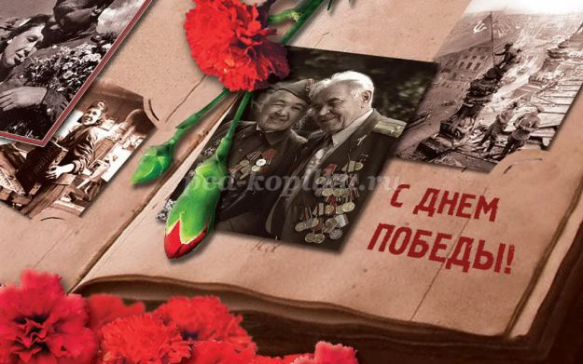

Руководитель проекта: Мазыева Анна Валериевна

Город-курорт Анапа
2015 год

Более 70 лет отделяет нашу современность от Второй мировой войны и Великой Победы, которую вел наш народ с фашисткой Германией 1941-1945гг., но это нисколько не уменьшает ее огромного значения для истории России. Борьба с иноземными захватчиками пробудила тогда в народе высокие чувства любви к Родине, истинного патриотизма, гордости и чести, народного единения. У войны нет срока давности, нет цены. Подвиг русских солдат бессмертен. Всё это имеет хороший потенциал, способствующий нравственно-патриотическому воспитанию у детей школьного возраста, что должно стать неотъемлемой частью души человека, началом, порождающим личность.
Великая Отечественная война 1941года – тема изучения на уроках истории учащимися старшей школы. Однако героическая победа русского народа над фашистами в Великой Отечественной войне вдохновила меня к тому, чтобы рассказать детям о ключевых и значимых событиях в истории нашей страны. В основу проекта положена система работы по приобретению знаний и ознакомлению младших школьников с историей России.
Патриотическая направленность Проекта обеспечивает воспитание в детях патриотических чувств, любви к Родине, гордости за ее достижения, уверенности в том, что Россия - великая многонациональная страна с героическим прошлым и счастливым будущим.
Нравственная направленность Проекта обеспечивает воспитание уважения к традиционным ценностям: любовь и уважение к старшим, заботливое отношение к малышам, пожилым людям; воспитание у детей стремления в своих поступках следовать положительному примеру.
Тип проекта: социально - творческий.
Проект объединяет : учащихся 1 класса, родителей, ансамбль народной песни «Витязь», казаков-наставников, ветеранов ВОв.
Продолжительность проекта: долгосрочный (январь – май)
Цель:
- воспитание гражданско-патриотических чувств;
- ощущение чувство гордости за подвиг своего народа в Великой Отечественной войне.
Задачи проекта:
1. Познакомить с историей Великой Отечественной войны, полной примеров величайшего героизма и мужества людей в борьбе за свободу Родины;
2. Подвести к восприятию художественных произведений о войне;
3. Уточнить знания о празднике Дне Победы, объяснить, почему он так назван и кого поздравляют в этот день.
4. Формировать нравственно-патриотические качества: храбрость, мужество, стремление защищать свою Родину.
5. Дать детям представление о том, что народ помнит и чтит память героев в Великой Отечественной войны 1941-1945 г. г. : в честь героев слагают стихи и песни, воздвигают памятники.
6. Познакомить детей с боевыми наградами, которыми награждали воинов во время Великой Отечественной войны.
7. Организовать сотрудничество с родителями, казаками –наставниками, оказывать поддержку и содействие семьям в воспитании у школьников патриотических чувств.
8. Формировать мнение о недопустимости повторения войны.

Необходимые материалы и оборудование:
- Записи песен о войне
- Видеофильмы о ВОВ
- Военные семейные фотографии
- Презентации военной тематики
- Детские книги о войне
- Материалы для поделок
- Интерактивная доска
- Документкамера
- Телевизор
- Видеоплеер
- Магнитофон
- Фотоаппарат

План реализации.
I. Подготовительный этап.
Мероприятия: 1. «Дети войны» - Подбор тематического материала (книг, газетных вырезок, статей) .
2. Оформление книжной выставки и информационного уголка
3. Чтение художественной литературы на военную тематику.
4. Беседа «Наша армия родная»
5. Рассматривание иллюстраций родов войск, фотографии показывающие будни армии
Сроки проведения: январь 2015года

II этап – основной.
Мероприятия: 1. «Военная техника» - экскурсия на военную горку г. Темрюк
2. Разучивание стихотворений на военную тематику
3. Слушание песен о войне: «Священная война» сл. В. Лебедева-Кумача, «День Победы» Д. Тухманова, М. Блантера «Катюша», В. Алкина «Прощание славянки».
4.Разучивание песен о войне вместе с коллективом «Витязь».
5. Просмотр видеофильма на военную тематику.
6. Ручной труд «Подарки папам и дедушкам»
7. Спортивный праздник: «Мы защитники Отечества! »
8. Проведение «Уроков мужества» на классных часах
9. Встреча с ветераном ВОВ.
9. Беседы со священником о добре и зле, мужестве и героизме.
10. Выставка детских рисунков «Краски Победы», посвящённых 70-летию Победы.
11. Беседы: «Что такое героизм», «Дети в годы войны», «Мы помним героев», просмотр презентаций.
12. Познавательная беседа: «День Победы».
13. Выпуск статьи в школьную газету.
Сроки проведения: февраль – апрель 2015 года

III Заключительный этап.
Мероприятия: 1. «Казачата – наследники победителей» - разработка сценария мероприятия, посвященного дню Победы.
2. Выпуск стенгазеты: «Уроки мужества».
3. Экскурсия к «Вечному огню».
4.Отчетный концерт в актовом зале школы «Казачата – наследники победителей» для родителей, ветеранов и гостей.
5.Фотоотчет.
Сроки проведения: май 2015года

Предполагаемый результат проекта:
1. Пробуждение в детях интереса и уважения к истории России.
2. Привлечение к совместной работе родителей.
3. Расширены и систематизированы знания о Великой Отечественной войне.
4. Усвоен алгоритм создания проекта: постановка цели, поиск различных средств достижения цели, анализ полученных результатов.
5. Сформировано уважительное отношение к участникам войны, труженикам тыла; бережное отношение к семейным фотографиям и реликвиям (медали, грамоты и др.) .
6. Понимание важности праздника – Дня Победы в жизни российского человека.
7. Оформление выставки детского творчества ко Дню Победы.
Качественные результаты:
Решение задач программы проекта будет способствовать формированию следующих личностных качества воспитанников (согласно целевых ориентиров ФГОС ДО) :
- Способный овладевать основными культурными способами деятельности, проявлять инициативу и самостоятельность в разных видах деятельности - игре, общении, познавательно-исследовательской деятельности, конструировании и др.
- Способный выбирать себе род занятий, участников по совместной деятельности;
- Обладающий установкой положительного отношения к миру, к разным видам труда, другим людям и самому себе, обладающий чувством собственного достоинства;
- Активно взаимодействующий со сверстниками и взрослыми, участвующий в совместных играх.
- Способный договариваться, учитывать интересы и чувства других, сопереживать неудачам и радоваться успехам других, адекватно проявлять свои чувства, в том числе чувство веры в себя;
- Достаточно хорошо владеющий устной речью, способный выражать свои мысли и желания, который может использовать речь для выражения своих мыслей, чувств и желаний, построения речевого высказывания в ситуации общения;
- Способный к волевым усилиям, может следовать социальным нормам поведения и правилам в разных видах деятельности, во взаимоотношениях со взрослыми и сверстниками;
- Проявляющий любознательность, задает вопросы взрослым и сверстникам, интересуется причинно-следственными связями;
- Склонен наблюдать, экспериментировать;
- Обладает элементарными представлениями из области истории.
Методы оценки эффективности:
Наблюдение;
Опрос.

Директор МБОУ СОШ № 16 В.В.Михайлов

Отчет о реализации социально-творческого проекта
«Казачата – наследники победителей»

Руководитель проекта : Мазыева Анна Валериевна (классный руководитель 1-г класса).
Название проекта: «Казачата – наследники победителей».
Сроки проведения: январь –май 2015 года
Краткое содержание:
В проекте были задействованы учащиеся казачьего 1-г класса, родители, казаки –наставники, священник, ансамбль народной песни «Витязь», ветераны ВОВ. Работа направлена на формирование гражданско-патриотических чувств на основе военных песен, стихов, литературы, посещения музеев, бесед, выполнения поделок. Конечным продуктом проекта являлся отчетный концерт, посвященный 70-летию Победы.
Цели проекта:
- воспитание гражданско-патриотических чувств;
- ощущение чувство гордости за подвиг своего народа в Великой Отечественной войне.
Задачи проекта:
1. Познакомить с историей Великой Отечественной войны, полной примеров величайшего героизма и мужества людей в борьбе за свободу Родины;
2. Подвести к восприятию художественных произведений о войне;
3. Уточнить знания о празднике Дне Победы, объяснить, почему он так назван и кого поздравляют в этот день.
4. Формировать нравственно-патриотические качества: храбрость, мужество, стремление защищать свою Родину.
5. Дать детям представление о том, что народ помнит и чтит память героев в Великой Отечественной войны 1941-1945 г. г. : в честь героев слагают стихи и песни, воздвигают памятники.
6. Познакомить детей с боевыми наградами, которыми награждали воинов во время Великой Отечественной войны.
7. Организовать сотрудничество с родителями, казаками –наставниками, оказывать поддержку и содействие семьям в воспитании у школьников патриотических чувств.
8. Формировать мнение о недопустимости повторения войны.
9. Развивать творческие способности детей.
Результаты:
Была проведена большая работа над формированием гражданско-патриотического воспитания детей на основе реальных событий, воспоминаний, художественной и познавательной литературы, экскурсии, наглядных пособий и презентаций о временах Великой Отечественной войны. Принимая участие в этом проекте, дети почувствовали личную ответственности за свою Родину и ее будущее. Было видно, что День Победы близок и понятен даже детям младшего возраста, потому что реализует достаточно простую идею, известную им по сказкам и произведениям – идею противостояния добра и зла и финальной победы добра. Все запланированные мероприятия были проведены успешно и по плану. Завершающей точкой и продуктом проекта был праздничный концерт посвященный Дню победы. В концерте принимали участие ученики 1 класса, коллектив «Витязь», присутствовали ветераны войны и труженики тыла. Весь полученный багаж знаний ребята воплотили в отчетном концерте: читали стихи, пели военные песни, рассказывали о войне. Был собран большой фото и видеоматериал.

Вывод:

Ребята и классный руководитель получили высокую оценку о проведении мероприятия от присутствующих гостей, родителей и ветеранов. Поставленные цели были достигнуты.

Фотоотчет:

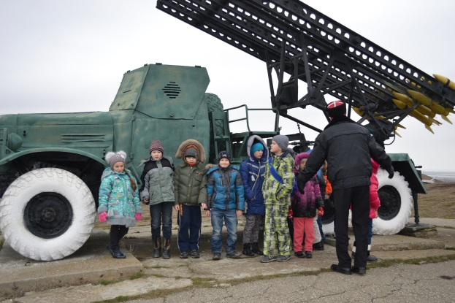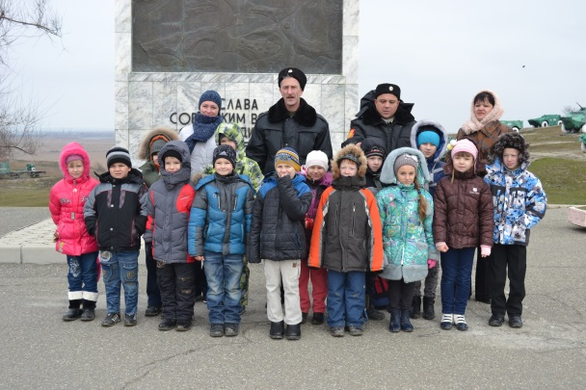

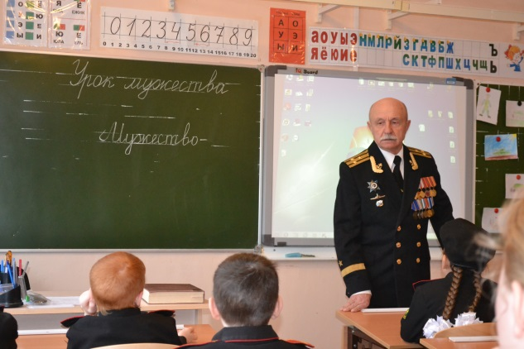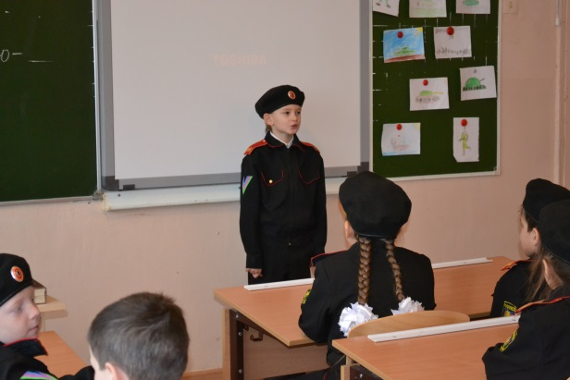

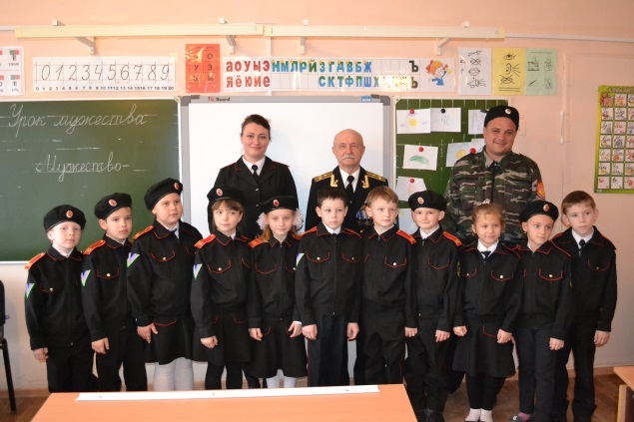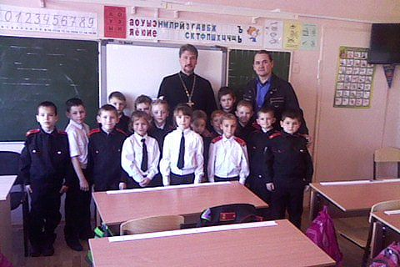

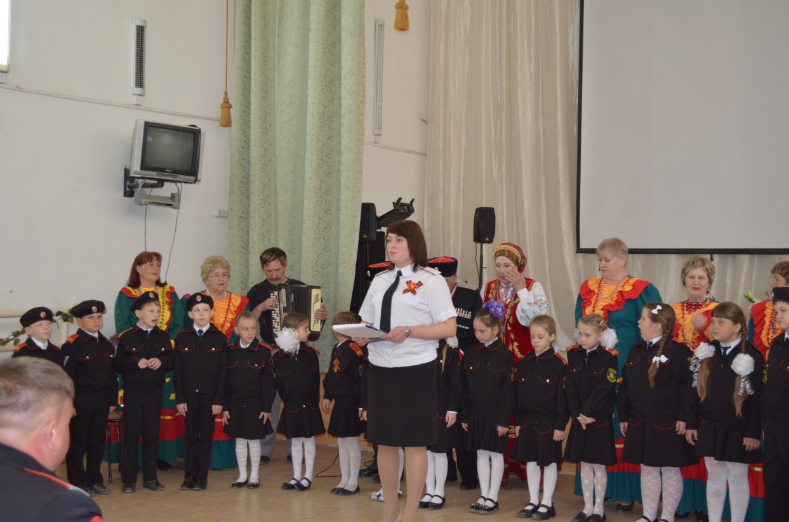

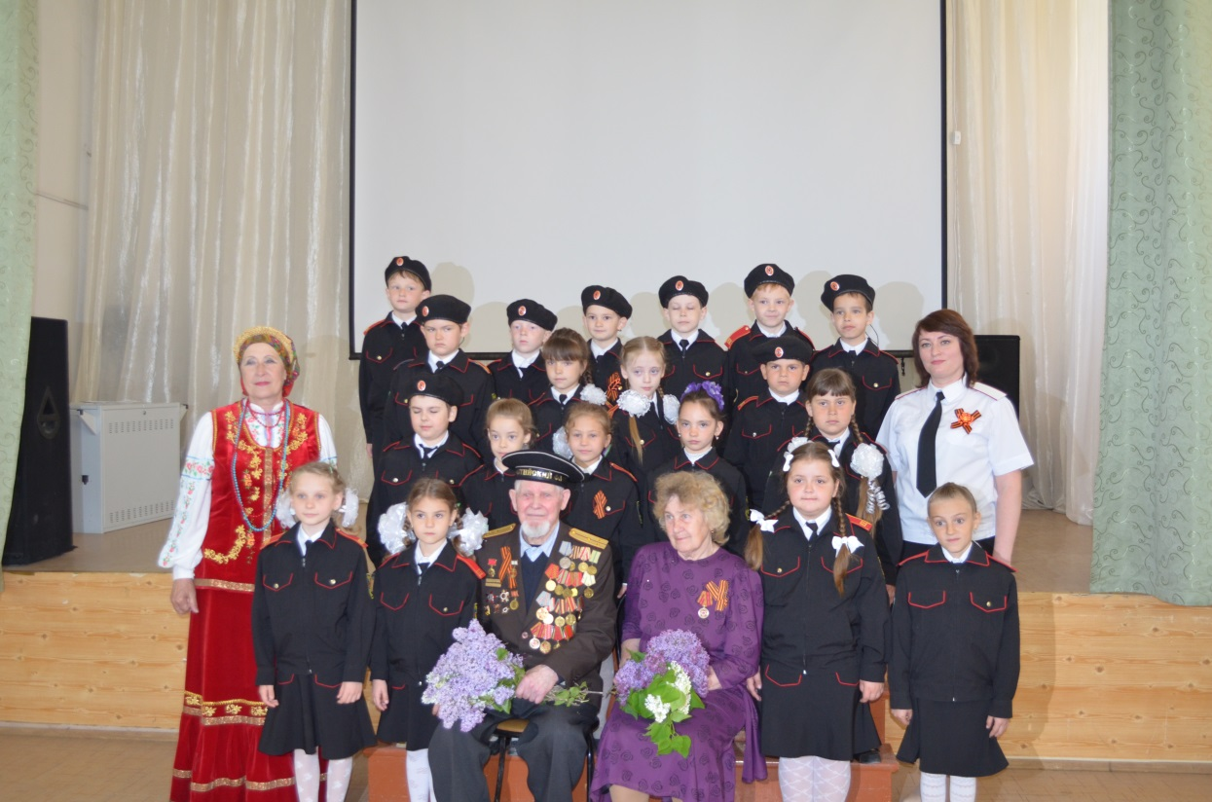

Директор МБОУ СОШ № 16 В.В.Михайлов

